
МИНОБРНАУКИ РОССИИ
Федеральное государственное бюджетное образовательное учреждение высшего образования
«МИРЭА – Российский технологический университет»
РТУ МИРЭА
Колледж программирования и кибербезопасности

Отчет о выполнении учебной практики
по дисциплине
Отчет за 20.12.2024

Специальность – 09.02.07 информационные системы и программирование

Выполнил студент:
Журин Д. А.
Группа: ПКС-45
Руководитель:
__________ Понеделко Е. В.
Работа защищена с оценкой______
Дата защиты ___________

Москва
2024
Для реализации просмотра истории партнеров был реализован фрейм – getHistory. В данном фрейме в виде таблицы отражается информация о партнере.
Код фрейма представлен ниже:
from PySide6.QtWidgets import QLabel, QVBoxLayout, QWidget, QFrame, QTreeWidget, QTreeWidgetItem, QPushButton
from frames import partnerinfo
from partnerStaticName import Partner
class HistoryFrame(QFrame):
def __init__(self, parent, controller):
QFrame.__init__(self, parent)
self.controller = controller
self.database = self.controller.connection
# заполняем данными фрейм
self.updateStartValues()
# установка разметки
self.setLayout(self.widgetsLayoutContainer)
def updateStartValues(self):
# контейнер для виджетов
self.widgetsLayoutContainer = QVBoxLayout()
# заголовок окна
self.widgetsLayoutContainer.addWidget(QLabel("История партнера", objectName="title"))
self.tables = QTreeWidget()
self.widgetsLayoutContainer.addWidget(self.tables)
self.tables.setHeaderLabels(["Продукт", "Партнер", "Количество", "Дата"])
self.partnername = None
for history in self.database.get_history(Partner.return_name()):
self.partnername = history["partnername"]
self.tableHistory = QTreeWidgetItem(self.tables)
self.tableHistory.setText(0, history["productname"])
self.tableHistory.setText(1, history["partnername"])
self.tableHistory.setText(2, str(history["quantity"]))
self.tableHistory.setText(3, str(history["saleDate"]))
self.buttonRestoreTable = QPushButton("Перезагрузить таблицу")
self.buttonRestoreTable.clicked.connect(self.restoreTable)
self.widgetsLayoutContainer.addWidget(self.buttonRestoreTable)
self.buttonBack = QPushButton("Назад", objectName="buttonBack")
self.buttonBack.clicked.connect(self.showPartnerMoreInfoFrame)
self.widgetsLayoutContainer.addWidget(self.buttonBack)
def restoreTable(self):
self.controller.restoreTable(HistoryFrame, self.partnername)
def showPartnerMoreInfoFrame(self):
self.controller.switch_to_new_frame(partnerinfo.PartnerCardFullInfo)
Непосредственно для перехода в разработанный фрейм, был доработан фрейм – partnerInfo. В него добавлена кнопа «История», при нажатии на которую пользователь попадает в ранее созданный фрейм.
Код отражен ниже:
self.buttonHistory = QPushButton("История", objectName="buttonHistory")
self.buttonHistory.clicked.connect(
lambda : self.value_to_use_main_application_self.switch_to_new_frame(getHistory.HistoryFrame)
)
self.main_layout.addWidget(self.buttonHistory)
Непосредственно для обновления таблицы и актуализации информации в ней, в классе MainApplicationClass файла app.py был реализован метод restoreTable, код которого отражен ниже:
def restoreTable(self, frame_class, partner_name=None):
current_frame = self.frame_container.currentWidget()
self.frame_container.removeWidget(current_frame)
new_frame = frame_class(self, self)
self.frame_container.addWidget(new_frame)
self.frame_container.setCurrentWidget(new_frame)
Также, для получения информации в таблицу, разработан метод get_history в классе Database.
Код представлен ниже:
def get_history(self, partnername: str):
if not self.connection:
print("Нет соединения с базой данных.")
return []
try:
cursor = self.connection.cursor()
query = """
SELECT
p.product_import_name AS productname,
pr.partners_name AS partnername,
h.partner_products_count AS quantity,
h.partners_sale_date AS saledate
FROM
partner_products_import h
JOIN
products_import p ON h.partner_product_name_fk = p.product_import_name
JOIN
partners_import pr ON h.partner_name_fk = pr.partners_name
WHERE
pr.partners_name = %s;
"""
cursor.execute(query, (partnername,))
history = [
{
"productname": row[0].strip(),
"partnername": row[1].strip(),
"quantity": row[2],
"saleDate": row[3]
}
for row in cursor.fetchall()
]
cursor.close()
return history
except Exception as e:
print(f"Ошибка выполнения запроса: {e}")
return []

Демонстрация работоспособности написанного кода отображена на рисунках ниже:
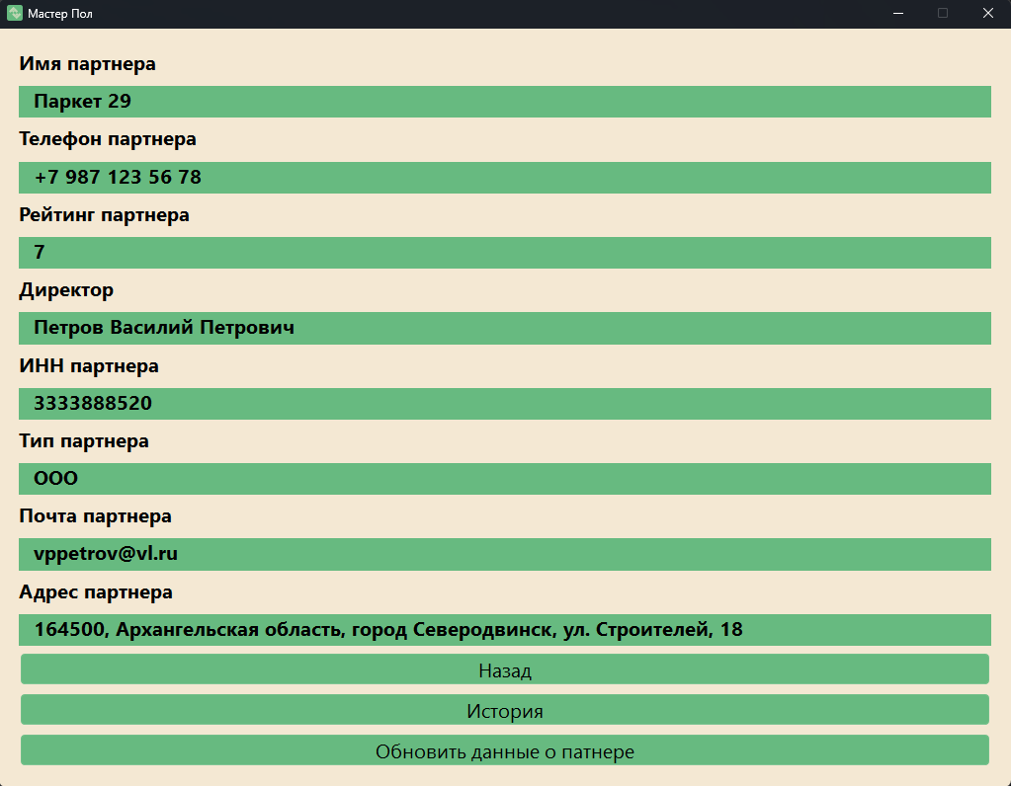
Рис. 1 Кнопка «История» на странице подробной информации о партнерах
При нажатии на кнопку «История» польльзователь попадает в ранее созданный фрейм – getHistory.
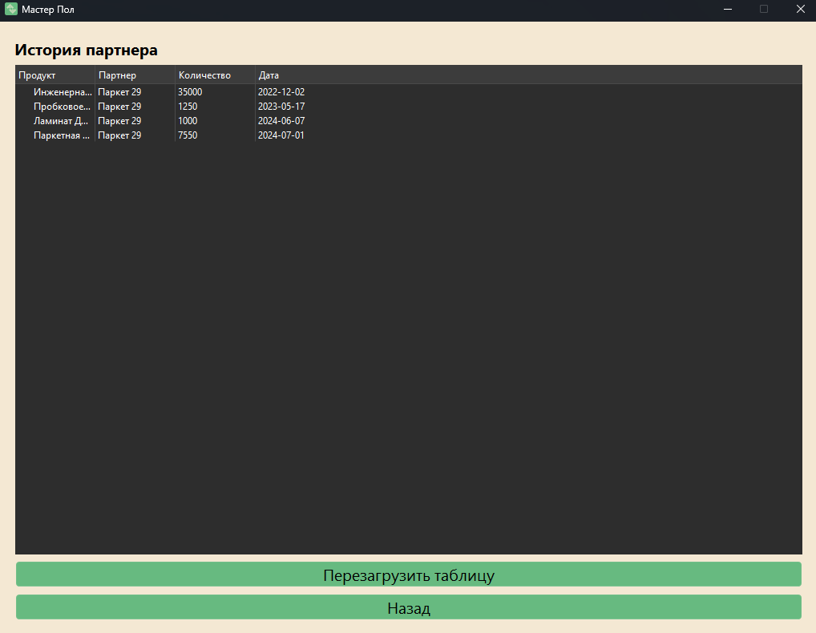
Рис. 2 Отображение истории партнера
При нажатии на кнопку «Перезагрузить таблицу» происходит актуализация имеющихся в ней данных.

